DDoS Attack Detection and Mitigation Using SDN: Methods, Practices, and Solutions
Narmeen Zakaria Bawany1 · Jawwad A. Shamsi1 · Khaled Salah2
Arab J Sci Eng (2017) 42:425–441 DOI 10.1007/s13369-017-2414-5

本文提出的框架：prodefense

一：根据检测技术进行分类
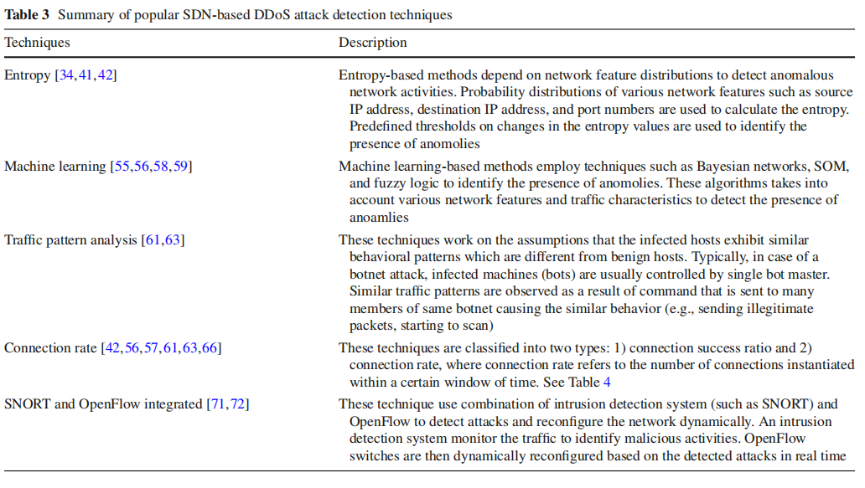
- 熵
- 机器学习
- 流量模式分析
- 连接速率
- Snort和OpenFlow的集成

二：基于SDN的ddos攻击缓解技术
- 丢弃数据包
- 阻塞端口
- 重定向流量
- 深度包检查
- 更改MAC和IP地址
- 隔离流量
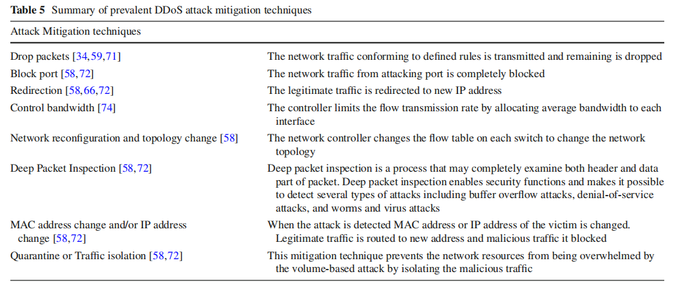

三：本文框架提出的动机
（1）阈值灵活性
所有上述的ddos防御机制都基于一个阈值，这个阈值作为攻击检测的基线。对于所有应用程序，此阈值保持不变和一致。也就是说，它不能针对使用网络的不同应用程序进行定制。然而，在现代数据中心中，有不同的应用程序，它们对网络中断和服务的容忍度有不同的要求和期望。
例如，有些关键应用程序对正常运行时间和可用性有很高的要求。对于此类应用程序，快速检测攻击至关重要。相比之下，有些应用程序的正常运行时间要求相对适中。这些应用程序可以容忍网络可用性的某些延迟，并且它们还可以承受高误报，这可能导致对合法用户的服务拒绝。因此，在大型数据中心运行不同应用程序的情况下，需要一个可定制的解决方案，对可能的攻击具有不同程度的敏感性[7,25]。
- 可扩展性
此外，可扩展性现在已成为ddos攻击预防解决方案的一个内在要求。大规模DDOS攻击的持续增加使可扩展性的需求合理化。在SDN解决方案中，可伸缩性意味着网络处理大规模流量的能力。为此，需要具有管理大量流量功能的分布式控制器体系结构。然而，现有的SDN解决方案只专注于单个控制器，这限制了网络的功能。分布式控制器框架还提高了控制器发生故障时的可用性[75]。

四：基于SDN的主动式ddos防御框架（prodefense）
（1）Prodefense受到我们对不同应用程序具有不同安全要求的分析的激励。
智能电网，对网络安全有着严格的要求，因此需要一种误报率非常低的攻击检测机制。这些服务不能承受停机时间。
向公民提供信息服务（如天气、新闻和体育）的应用程序对网络安全的要求不那么严格。

（2）EWMA滤波器
公式（1）显示了用于Prodefense的EWMA滤波器公式的修改形式。
式中：=预测流量，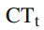=当前流量，α=增益，c常数取决于流量特性。
通常，这些滤波器要么能够在受到攻击时快速反应，要么反应缓慢，根据α的值掩盖瞬变，即增益。α值越低，几乎会立即生成ddos警报。
我们介绍了这些过滤器的三种不同变体。它们分别是：
高反应性（HR）滤波器、中间反应性（IR）滤波器和最小反应性（LR）滤波器
适用于灾难性、关键性和边际类别的应用。

HR滤波器在等式（1）中取α=0.1，这使得当前流量率的影响占主导地位。也就是说，HR过滤器会立即生成安全警报。
红外滤波器在等式（1）中取α=0.5的值。这使得它同时考虑了当前的流量率和以前的流量率。
LR滤波器是最稳定的滤波器，在等式（1）中取α=0.9的值时，对攻击反应很慢。

（3）模块化的Prodefense框架
流量收集器、策略引擎、攻击检测器和缓解引擎

1>流量收集器从OpenFlow交换机收集流量条目。
2>策略引擎用于定义攻击检测策略和缓解策略。
2-1：
攻击检测，策略引擎用于配置过滤器的类型，该过滤器用于检测攻击的网络当中
可以配置三种类型的过滤器，即HR过滤器、IR过滤器和LR过滤器。
2-2：
对于攻击缓解，策略引擎定义了防御策略
Prodefense支持多种防御策略，包括丢包、阻塞端口和流量重定向。
- 攻击检测模块接收来自流量收集器的输入，并针对策略引擎中定义的策略生成安全警报。这些安全警报触发缓解模块以采取适当的措施。
